Санкт-Петербургский политехнический университет Петра Великого

Институт компьютерных наук и технологий

Высшая школа программной инженерии

ОТЧЕТ ПО ЛАБОРАТОРНОЙ РАБОТЕ №6

**Курс по сетям Dell EMC**

Выполнил

студент гр. 3530904/80103 Королев Д.О.

Проверил: Шакуро П.Е.

«26» апреля 2022 г.

Санкт-Петербург

2022

**Оглавление**

1. Задание 3

**1.1 Задача:** 3

**1.2 Шаги:** 3

2. Выполнение работы 3

**2.1 В программе Cisco Packet Tracer настроить схему, изображенную выше** 3

**2.2 Прописать статические маршруты так, чтобы пакеты с PC0 проходили на PC1** 6

**2.3 Приложить таблицы маршрутизации (show ip route), рассказать о значениях в таблицах** 6

1. Задание

* 1. **1.1 Задача:**

Настроить статическую маршрутизацию в стандартной конфигурации (например, как на рисунке)

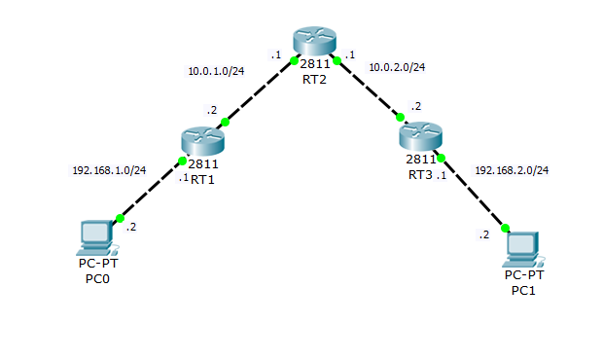

* 1. **1.2 Шаги:**

1. В программе Cisco Packet Tracer настроить схему, изображенную выше
2. Прописать статические маршруты так, чтобы пакеты с PC0 проходили на PC1
3. Приложить таблицы маршрутизации (show ip route), рассказать о значениях в таблицах

2. Выполнение работы

* 1. **2.1 В программе Cisco Packet Tracer настроить схему, изображенную выше**

1. Построим топологию сети, состоящую из трех маршрутизаторов и двух клиентов.

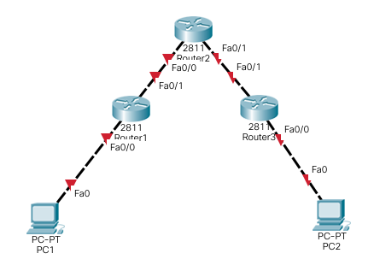

1. Для интерфейсов всех роутеров укажем IP-адреса из подсетей, указанных в рисунке в задании. Для этого выполним команду **ip address** с аргументами «адрес» и «маска». Для Route1 выполним следующие команды:

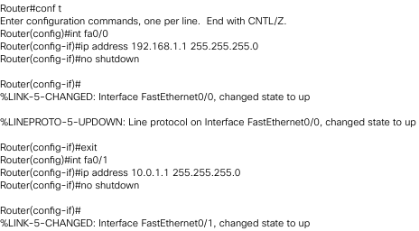

Для Route2 выполним следующие команды:

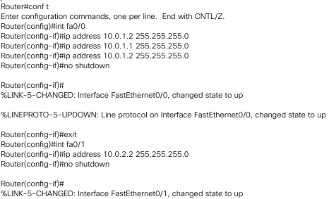

1. Для Route3 выполним следующие команды:

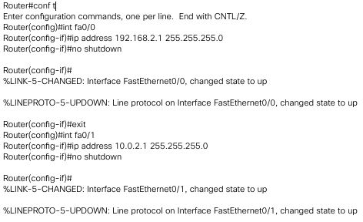

1. В результате выполнения операций по настройке интерфейсов на маршрутизаторах порты на них активировались и вид топологии сети изменился.

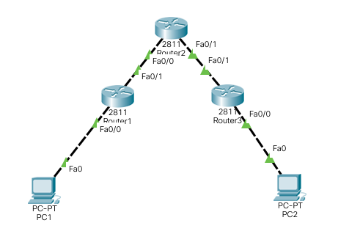

* 1. **2.2 Прописать статические маршруты так, чтобы пакеты с PC0 проходили на PC1**

1. Статические маршруты пропишем с применением команды ***ip route***, добавляющей записи в таблицу маршрутизации. Команда принимает на вход подсеть, маску и адрес следующего устройства.Для Route1 пропишем маршрут в подсеть 192.168.2.0.



1. Для Route2 пропишем маршруты в подсеть 192.168.1.0 и в 192.168.1.0 (без указания обратного маршрута в 192.168.1.0 полноценной связности не будет).



1. Для Route3 пропишем маршрут в 192.168.1.0.



* 1. **2.3 Приложить таблицы маршрутизации (show ip route), рассказать о значениях в таблицах**

1. Выполнив команду ***show ip route***, посмотрим таблицу маршрутизации на всех маршрутизаторах. Для Route2:

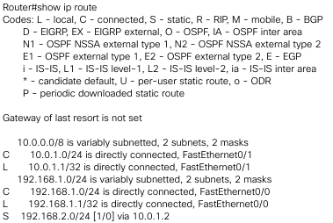

Как только мы прописываем IP-адрес и активируем интерфейс, подсеть, к которой он принадлежит, попадает в таблицу маршрутизации. Идентификатор C (connected) означает, что перечисленные подсети подключены напрямую (is directly connected). В самой правой колонке указывается подключенный на устройстве интерфейс. Для Route2 подключены подсети 192.168.1.0 и 10.0.1.0.

Идентификатор L (local) определяет адрес, назначенный интерфейсу маршрутизатора. При этом, как и для идентификатора С, указывается IP-адрес, наличие прямого подключения и интерфейс маршрутизатора.

Идентификатор S (static) указывает статический маршрут. В строке с идентификатором S указана подсеть 192.168.2.0/24, доступная через 10.0.1.2. Параметр [1/0] состоит из двух чисел. Первое число — это дистанция, указывающее расстояние до точки назначения, а второе — метрика, более низкие значения которой указывают предпочтительные маршруты.

1. Для Route2 подключены подсети 192.168.1.0 и 192.168.2.0 и настроены статические маршруты в них.

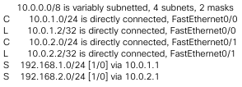

1. Для Route2 подключены подсети 192.168.2.0 и 10.0.2.0 и настроен статический маршрут в 192.168.1.0.

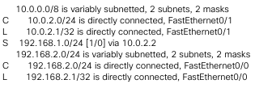

Для демонстрации работы сети в PC1 укажем следующую конфигурацию:

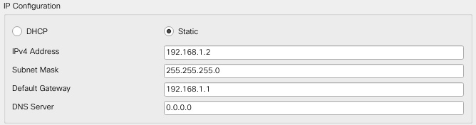

В PC2, находящейся в подсети 192.168.2.0 укажем аналогичную конфигурацию:

Выполнив команду ***ping*** ***192.168.2.2*** на PC1, отправим ICMP-пакет с PC1 на PC2. Следующая GIF демонстрирует, что пакет, отправленный с клиента PC1, проходя через маршрутизаторы, поступает на PC2. Ответный ICMP-пакет от PC2 также успешно приходит на PC1.



В результате команда ***ping*** отображает, пришедший на PC1 ICMP-ответ.

